债券的配置逻辑

作者：二师父

微信公众号：二师父定投

ID:ershifudt88

最近一直在配置债券，如果股债牛熊切换之前，股市没有较大的回撤，咱们未来依然是以配置债券为主。

那么债券是否有投资价值，我们辛辛苦苦买了债券会不会连货币基金的收入都赶不上，大家的怀疑是非常正常的，因为现在买债券相当于2018年买股票，如今债券熊市让很多人望债兴叹。

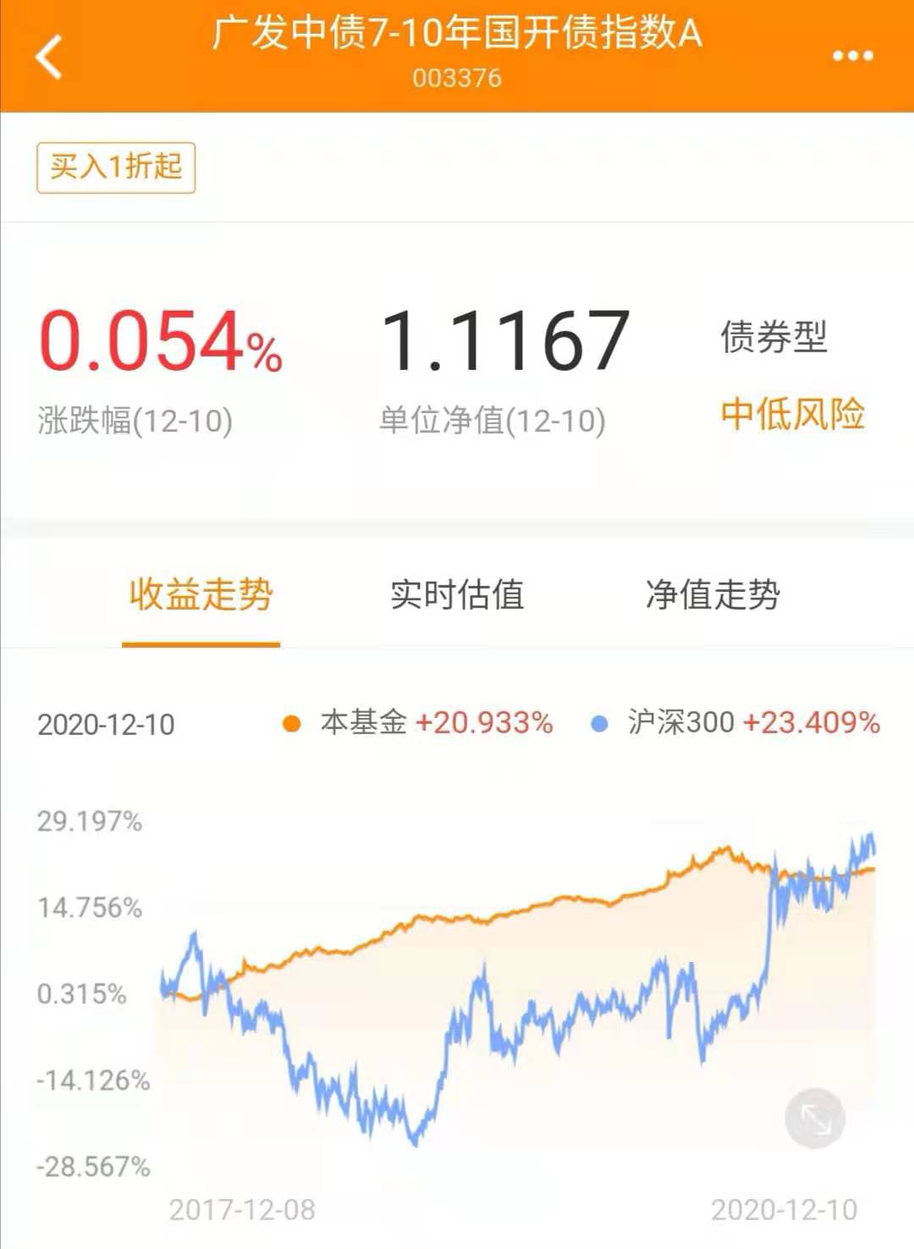

先给大家看一张图，广发中债7-10年国开债和沪深300近3年收益率对比图。

从图中可以看到近3年沪深300的收益率和中债的收益率是持平的。

投资者第一眼看到这张图片可能都会以为数据出了问题，A股大盘宽基指数为什么和债券收益持平。其实并不是数据错了，而是这三年金融市场的环境所致。

2017年蓝筹行情让很多人自股灾结束之后吃到了大肉，尤其是2018年初11连阳更是诱导了不少投资者入场准备迎接牛市的盛宴。而当时宏观金融一直处于紧货币紧信用的状态，市场上流动性缺乏。

2018年，随着中美关系紧张以及P2P持续暴雷，很多资金逐步涌入债券市场一度推升了整体债券市场的收益率，这和2008年的情况非常类似，当时也是股市大跌，债券市场大涨。

投资者在投资的时候每隔几年都会面临股债切换的情况，目前就是股升债跌的走势，也有可能是股震债跌的走势，未来随着新一轮货币收紧和信贷紧缩，债市和股市的风格切换一定会再次发生。所以在每个分析师都在鼓吹牛市到来的时候我们安静的配置债券，不管牛市走的有多高，我们已经投资的股权产品足以让自己在这轮盛宴中吃到肉，那就足以。

而投资者的眼光不能仅仅局限于眼下的利益，眼下买入债券确实看着没有收益，而2到3年以后随着新一轮周期的切换，随着市场风格的轮动，你依然会为今天的配置而感到高兴，这就如同3月份我们迎着炮火买入股票和指数一样，还记得当时有很多人预测经济危机到来。

我不排除当时的金融环境确实有这种可能，可是如果大家真的按照我们的配置方法，准备好了3个账户，防守，日用，稳健，那么还会因为害怕而止损吗？并不会。

所以投资是一个整体的规划和布局，而非一城一池的得失，也不是一个基金赚了多少，另外一个基金亏了多少，真正的投资是关注家庭资产的系统性配置，有了全局的系统布局，那么就比较稳健，无论牛熊，无论萧条还是繁荣。都可以实现资产的稳步增值。

而不是牛市来了一年三倍，熊市来了一夜又回到解放前。